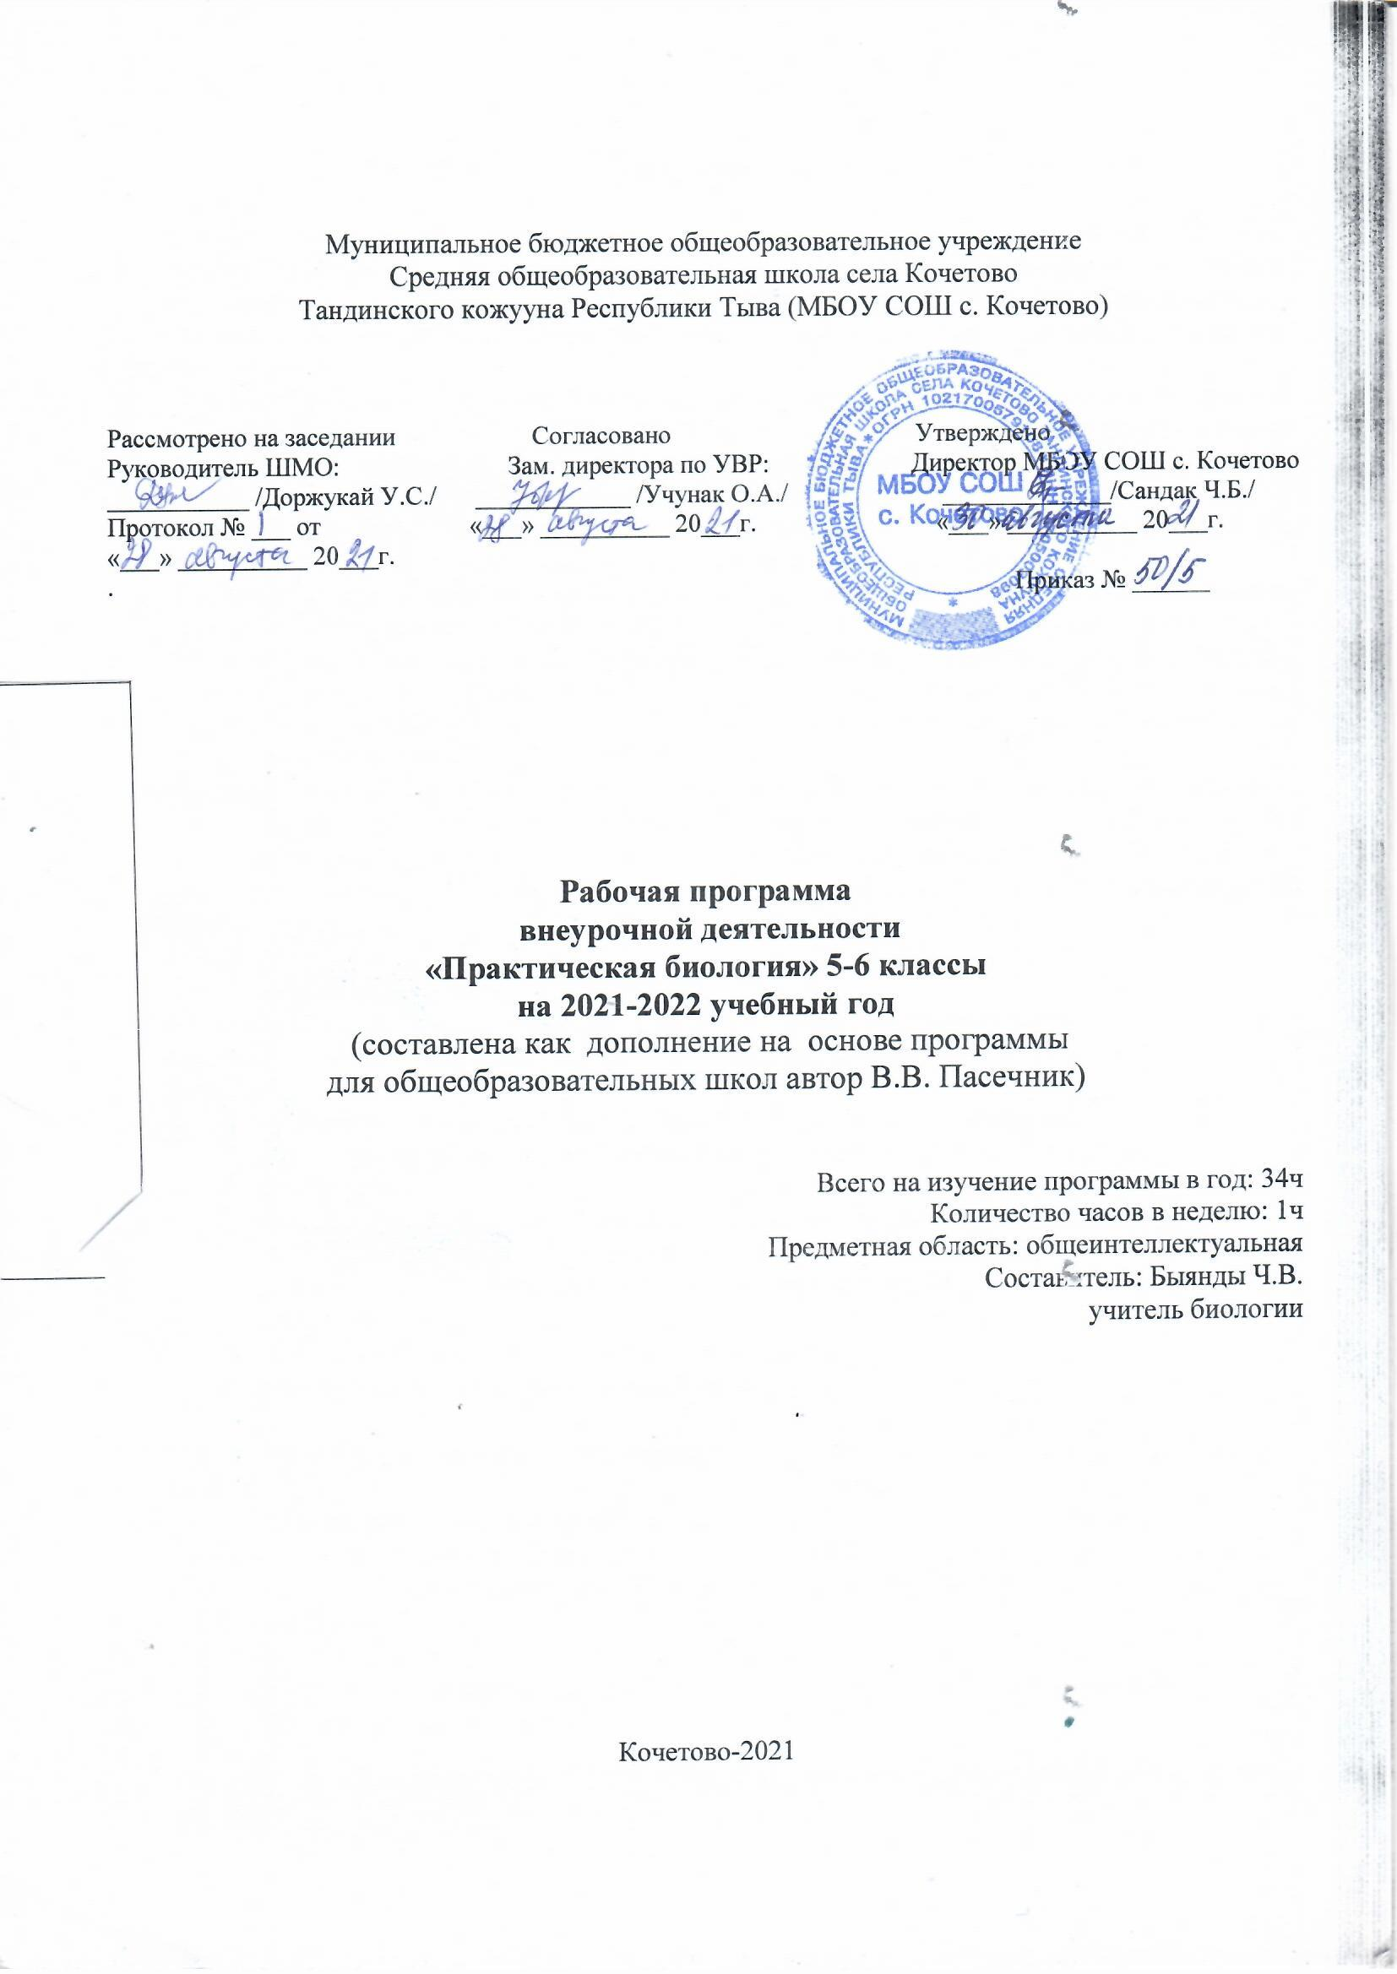
Календарно-тематическое планирование «Практическая биология»
5 класс, 1 час в неделю
№ | Тема урока | Количество часов | Дата проведения |  | Примечание
№ | Тема урока | Количество часов | Планируемая | Фактическая | Примечание
Введение
1 | Введение. Биология-наука о живой природе | 1
2 | Методы изучения живой природы | 1
Растения
3 | В мире растений | 1
4 | По страницам Красной книги Российской Федерации и Республики Тыва | 1
5 | Организмы и среда обитания | 1
6 | Необычные растения | 1
7 | Зеленая аптека | 1
8 | Съедобные и ядовитые растения | 1
9 | Семена- это будущее растение | 1
10 | Условия для произрастания растений | 1
Животные
11 | Палеонтология | 1
12 | В мире динозавров | 1
13 | Эволюция животных | 1
14 | Зоогеография | 1
16 | Распространение животных | 1
17 | Лабораторная работа №1 «Изучение зоологических микропрепаратов» | 1
18 | Взаимоотношения животных | 1
19 | По страницам Красной книги Российской Федерации и Республики Тыва | 1
20 | Способы защиты животных. Заказники и заповедники РТ и РФ | 1
21 | Рекордсмены животных | 1
22 | Удивительные животные | 1
23 | Водный мир | 1
24 | Братья наши меньшие. Домашние питомцы | 1
25 | Животные паразиты | 1
Окружающая среда
26 | Экология-это все, что нас окружает | 1
27 | О биосфере | 1
28 | Среды жизни и приспособления к ним живых организмов | 1
29 | Естественные и искусственные экосистемы | 1
30 | Человек часть природы | 1
Грибы
31 | Микология. Разнообразие грибов | 1
32 | Плесневые грибы и дрожжи | 1
Бактерии и вирусы
33 | Микробиология. Вирусология | 1
34 | Многообразие микромира | 1
 | Всего | 34 ч

Календарно-тематическое планирование «Практическая биология»
6 класс 1 час в неделю
№ | Тема урока | Количество часов | Дата проведения |  | Примечание
№ | Тема урока | Количество часов | Планируемая | Фактическая | Примечание
Мир Флоры
1 | Многообразие Царства Растений
2 | Удивительные растения
3 | Систематика растений
4 | Цитология. Строение клетки растений. Лабораторная работа №1 «Изучение микропрепаратов»
5 | Клеточное строение растений. Лабораторная работа №2
6 | Комнатные растения
7 | Культурные растения
8 | Культурные растения. Овощи и фрукты
Лаборатория юного биолога
9 | Техника безопасности при проведении лабораторных исследовательских работ
10 | Приборы для научных исследований. Лабораторное оборудование
11 | Знакомство с устройством микроскопа. Приготовления временных микропрепаратов
12 | Мини-исследование «Микромир»
Научная основа
13 | Как выбрать тему для исследовательских и проектных работ. Постановка целей и задач
14 | Источники информации. Алгоритм оформления работ
15 | Практическая часть работы. Как оформить результаты работ
16 | Как правильно оформить презентацию, доклад работы
17 | Отчетная конференция
Мир фауны
18 | Система животного мира
19 | Определение и классификация животных
20 | Определение животных по следам и контуру
21 | Практическая орнитология
22 | Практическая териология
23 | Практическая энтомология
24 | Фенологические наблюдения «Зима в жизни растений и животных»
25 | Охрана животных. Браконьерство
26 | Редкие и исчезающие животные
Практика юного биолога
27 | Морфологическое описание растений
28 | Определение и классификация растений
29 | Экскурсия «Весна в жизни растений и насекомых
30 | Введение дневника натуралиста
31 | Сбор природного материала для изготовления наглядных пособий, гербарий
32 | Техника высушивания, монтировки и оформления гербария
33 | Приготовление препаратов
 | Всего | 34 часа

